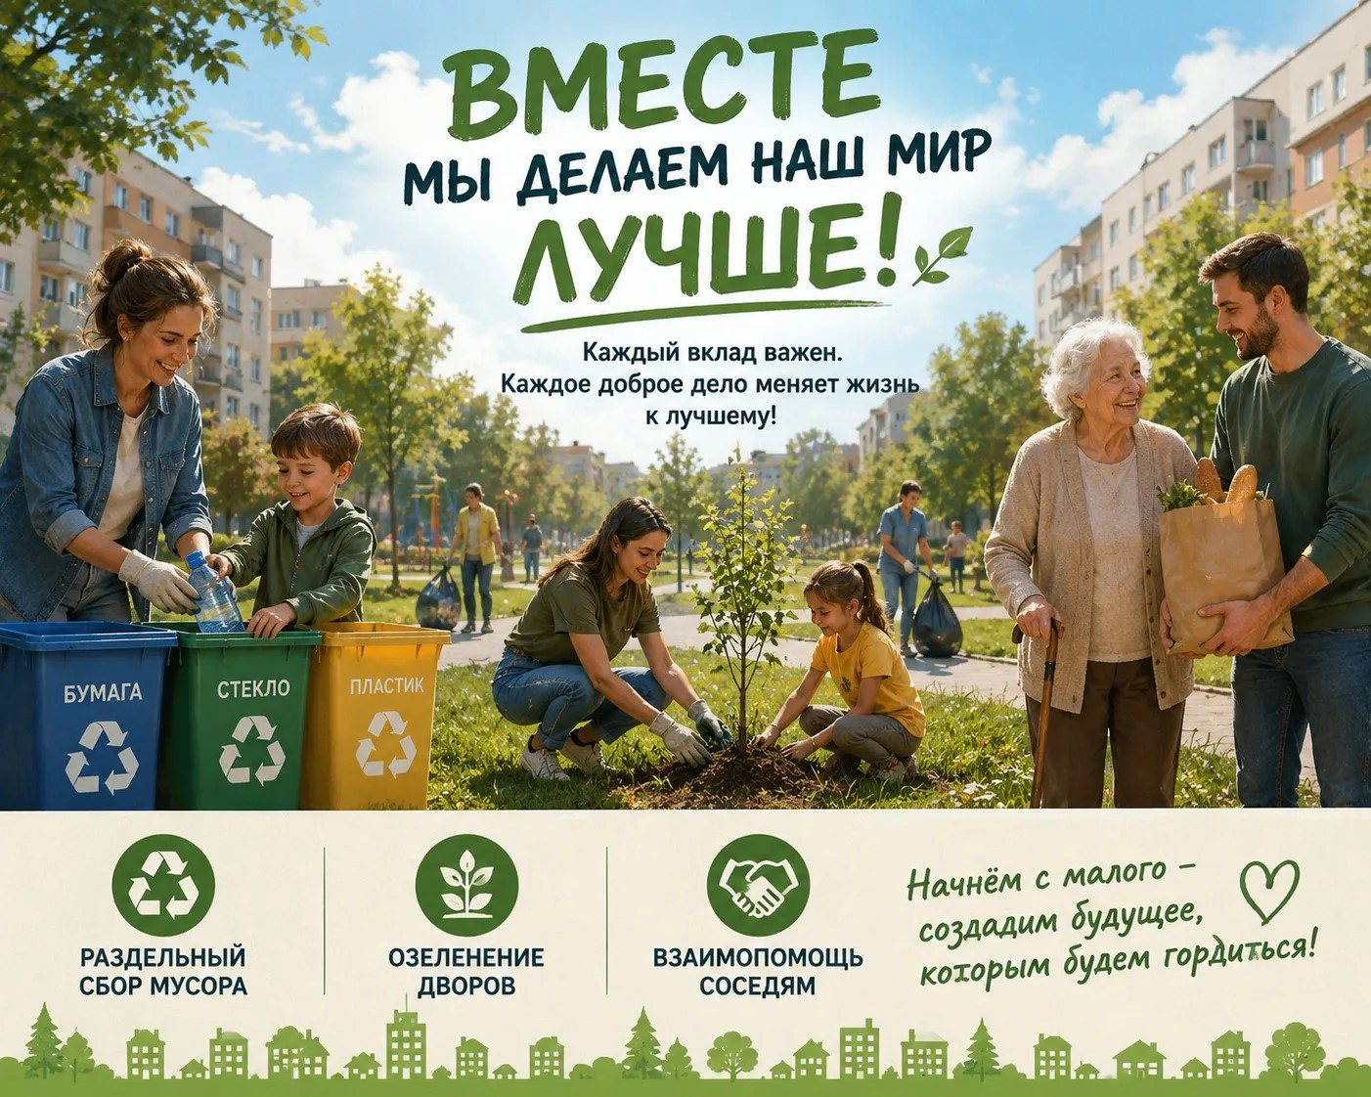
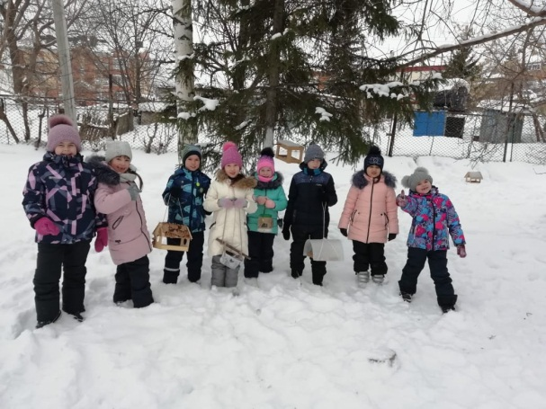
Вместе, сообща, мы сможем добиться изменения жизни в лучшую сторону, сделать мир вокруг нас чистым, комфортным – таким, в котором хочется жить всем. Начнём с малого: раздельный сбор мусора, озеленение дворов, взаимопомощь соседям — и постепенно создадим среду, которой будем гордиться.

